Викторина «День Конституции»
Цель: знакомство с государственным праздником «День конституции».
Задачи:
стимулировать интерес учащихся к знаниям основ государственного устройства России;
развивать навыки коллективной работы;
формировать познавательную активность и коммуникативные навыки.
Участники: обучающиеся 8-10 лет
Оборудование: компьютер, мультимедийный проектор.
Материал: презентация «День конституции Российской Федерации», бланки для ответов.
Ход занятия:
Преподаватель задает вопросы учащимся, выслушивает ответы:
- Как называется страна, в которой мы живем? (ответы учащихся)
- Как вы думаете, вы все обладаете равными правами? (ответы учащихся)
- А кто нас наделил этими правами? (ответы учащихся)

Преподаватель: Сегодня мы проведем с вами занятие, на котором узнаем ответы на эти вопросы, а также поучаствуем в небольшой викторине, в которой вы сможете блеснуть знанием своей страны и сообразительностью.
Слайд 1. Государственный праздник «День Конституции Российской Федерации» отмечается в нашей стране 12 декабря. В этот день на референдуме в 1993 году была принята российская Конституция.
Кто знает, что такое референдум?
Слайд 2. Референдум – всенародный опрос, голосование для решения важного государственного вопроса.
Полный текст конституции был опубликован 25 декабря 1993 года в «Российской газете». С тех пор данный праздник принято считать одним из важнейших государственных праздников России. Это и не удивительно, ведь принятие Конституции является одним из самых значимых моментов в истории каждого государства и народа. Поэтому такой праздник существует не только в России, но и в очень многих странах мира.
Ребята, вот мы уже несколько раз произнесли слово «Конституция». А что оно означает? (ответы учащихся)
Слайд 3. Конститу́ция (от лат. constitutio «устройство, установление, сложение») — основной закон государства, имеющий высшую юридическую силу. Конституция определяет основы политической, правовой и экономической систем государства.
Главный закон государства, является основой всей правовой системы России. Все остальные законы нашей страны основаны именно на этом документе. Права и свободы гражданина, записанные в Конституции это – право на образование, на охрану здоровья, отдых и труд, неприкосновенность, на свободу слова и передвижения, волеизъявление (и т.д.). Кроме прав, есть обязанности, например, защищать Родину.
Президент – глава государства, которого выбирает народ, является гарнтом конституции. В настоящее время выборы проходят 1 раз в 6 лет.
Первый экземпляр конституции хранится в президентской библиотеке в Кремле.
Символы нашего государства – это герб, флаг, гимн.
Слайд 4. Главный символ – это герб, в котором в изобразительной форме выражена государственность страны. Двуглавый орел, изображенный на гербе, обозначает единство народов, живущих в России. Корона над его головами – символ союза народов. Золотой жезл и золотой шар в лапах орла означают сильную власть и защиту государства, его единство. Всадник, поражающий копьем змея, символ победы добра над злом.
Наряду с гербом является символом государства и государственный флаг.
Слайд 5. Государственные флаги поднимаются над правительственными зданиями и венчают дипломатические представительства, автомобили послов. В торжественные и праздничные дни флагами украшают дома и улицы.
Днем рождения бело-синего флага можно считать 20 января 1705 года, когда вышел специальный указ царя Петра Первого.
Флаг был восстановлен Законом РСФСР от 1 ноября 1991 года.
Цвета символизируют:
- белый цвет - мир, чистота, непорочность, совершенство;
- синий - цвет веры и верности, постоянства;
- красный цвет символизирует энергию, силу, кровь, пролитую за Отечество.
Символика российского герба и флага складывалась постепенно, на протяжении столетий. Двуглавому орлу более пятисот лет. А бело-сине-красному флагу – более трехсот лет.
Слайд 6. Государственный гимн Российской Федерации является официальным государственным символом Российской Федерации. Государственный гимн – торжественное музыкально-поэтическое произведение, принятое как символ государственного единства. Текст гимна отражает чувства патриотизма, уважения к истории страны, ее государственному строю

Слайд 7. А теперь я предлагаю вам принять участие в викторине, посвященную Дню Конституции.
Для этого делимся на 2 команды.

Преподаватель делит обучающихся на команды.
Для определения очередности ответов команд задается вопрос:
Страна, где человек родился и вырос. Ответ: Родина, Отечество
Команда, давшая первой правильный ответ, начинает отвечать первой в викторине. Каждый правильный ответ – 1 балл.

Слайды 8-18 1 этап.
Вопросы:
- Как называют нашу страну? (Россия, Российская Федерация)
- Что означает слово «Федерация»? (Союз, объединение)
- Человек, получивший от народа право на власть? (Президент)
- Как называется главный документ нашего государства? (Конституция)
- Какой из документов вы получили самым первым? (Свидетельство о рождении)
- Как называется основной документ, удостоверяющий личность гражданина? (Паспорт)
- Во сколько лет получают паспорт? (в 14 лет)
- С какого возраста можно самостоятельно осуществлять в полном объёме свои права? (с 18 лет)
- Самый главный город каждой страны? (Столица)
- Самый главный город нашей страны? (Москва)
- Общее название всякого населения страны? ( Народ)
- Назовите государственные символы России? (Флаг, герб, гимн)
- Как называется изображение-символ, которое показывает исторические традиции города, государства, семьи, отдельного лица? (Герб)
- Как называются правила, которые устанавливает государство? (Законы)
- Народное голосование, которое проводится по самым важным вопросам жизни государства? (Референдум)
- Когда отмечается День России? (12 июня, в этот день в 1990 году принято решение о независимости России)
- Когда была принята конституция РФ? (12 декабря 1993 года)
- Кто считается ребёнком по международному праву и Конституции? (лица моложе 18 лет)
- Кто из граждан РФ обладает большими правами? (Никто, все граждане имеют равные права)
- Можно ли не находясь в России но, являясь её гражданином, участвовать в выборах? (Да, обратившись в представительство или посольство РФ)

Слайд 19. 2 этап.
Преподаватель: Найдите прописанные слова.
Командам раздаются бланки с буквами. В течении 5 минут они находят зашифрованные в них слова и сдают на проверку. Каждый правильный ответ равен 1 баллу.

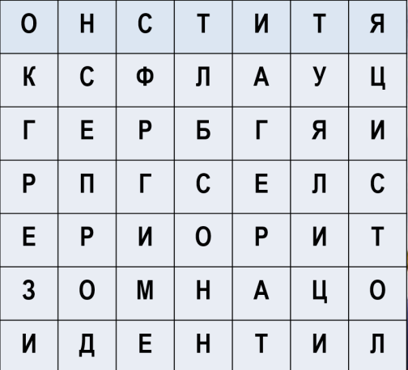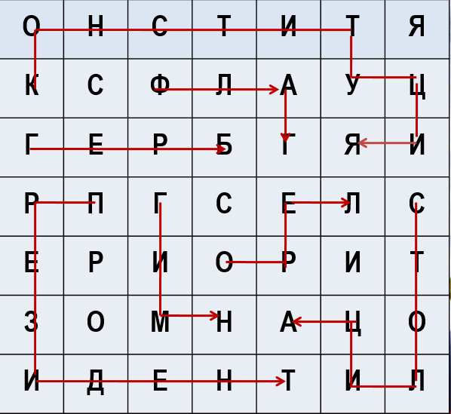

Правильность проверяют на слайде 19. (анимация слайда)
Слайды 21 – 30. 3 этап. «Сказка лож, да в ней намек»
Вопросы задаются согласно очередности.

- Какое право нарушала мачеха, не пуская Золушку на бал? (Право на отдых)
- Каким правом воспользовался Балда, нанявшись на работу к попу? (Право на труд)
- Какое право нарушил волк, ворвавшись в дом козы и семерых козлят? (Неприкосновенность жилища, право на жизнь)
- Каким правом не воспользовался Буратино, продав азбуку за пять золотых? (Правом на образование)
- В какой сказке одна дама использует добрый поступок своего мужа для обогащения и продвижения по служебной лестнице, но впоследствии теряет все из-за безмерной тяги к стяжательству»? («Сказка о рыбаке и рыбке» А.С. Пушкин)
- В какой сказке главная героиня, воспользовавшись правом на свободу передвижения, совершила необыкновенное путешествие на водоплавающих птицах? («Лягушка-путешественница»)
- В какой сказке С.Михалкова нарушено право малышей спокойно жить в своих домах и чувствовать себя хозяевами? («Три поросенка»)
- В какой сказке известного французского сказочника нарушено право ребёнка на отдых и развлечение? (Золушка»)
- В какой сказке А.Н. Толстого было грубо нарушено право главного героя на владение личным имуществом? («Приключения Буратино»)
- Эта девушка имела право на брак, но ее разлучили с женихом. Поскольку она была очень красива, злая женщина нарушила ее право на жизнь и свободу, право на защиту от посягательств. Но настойчивость жениха привела сказку к счастливому концу. (Белоснежка, Спящая красавица)
- Этот герой многих русских сказок постоянно нарушал права других персонажей: покушался на их жизнь, содержал в рабстве, подвергал жестокому обращению, посягал на неприкосновенность жилища, вмешивался в личную жизнь. Кто это? (Кощей Бессмертный)
- Ему очень не везло в жизни: сначала он был собственностью одного человека, затем стал сыном другого. Разбойники не раз нарушали личную неприкосновенность этого героя, право на жизнь и свободу, попытались завладеть его имуществом. О каком герое идёт речь? (Буратино)

Слайд 31. Дорогие ребята!
Вы наше молодое поколение, маленькие Россияне. Хочется верить в то, что вы вырастите достойными гражданами нашей Родины. Нашей великой и могучей России. Будете соблюдать все законы нашего государства, уважать символы.
Любите нашу родину и защищайте.

Команда 1.

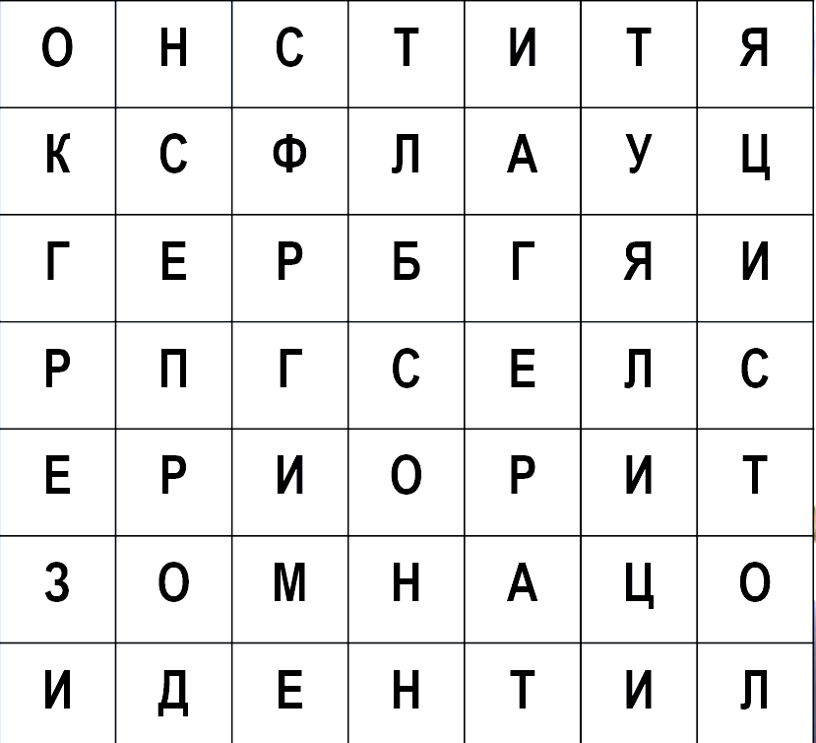

Команда 2.

